PP 34 Rzeszów – pracownia II
Kochane przedszkolaki!
Ponieważ niedawno obchodziliśmy Międzynarodowy Dzień Teatru, zapraszam do wykonania pracy, którą znaleźć można w każdym teatrze dla dzieci – kukiełki. Do zrobienia kukiełki jest potrzebna:
- drewniana łyżka;
- kolorowy papier;
- ołówek lub kredka;
- nieduża ilość plasteliny;
- klej;
- różności znalezione w domu – kawałki włóczki lub materiałów, stare guziki, druciki itp.
Moje dzieci przygotowały takie kukiełki:
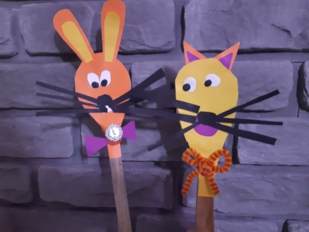
Zaczynamy!
- Przygotuj kartkę w ulubionym kolorze. Połóż na niej łyżkę (tak jak na zdjęciu) i odrysuj jej kształt ołówkiem. Jeżeli nie umiesz tego zrobić – poproś mamę lub tatę.
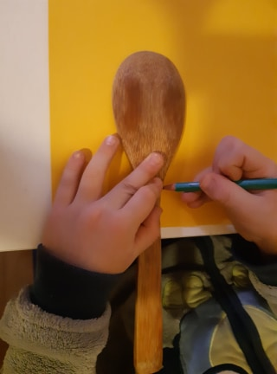

- Wytnij odrysowany kształt (z pomocą rodziców).
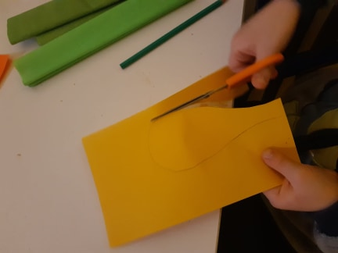

- Wycięty element przyklej do łyżki. Możesz to zrobić za pomocą kleju albo plasteliny.
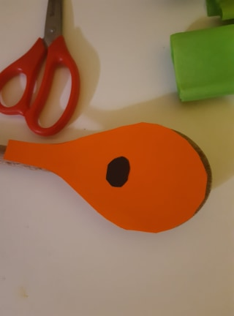

- Poproś rodzica, żeby wyciął małe elementy – nosek, wąsy, buzię, uszy. Oczka możesz zrobić z plasteliny. 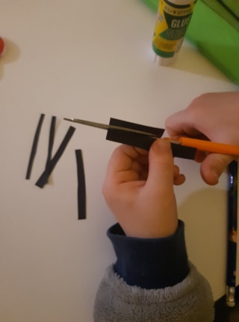

- Wszystkie elementy przyklej w odpowiednich miejscach, patrząc na zdjęcia gotowych kukiełek.
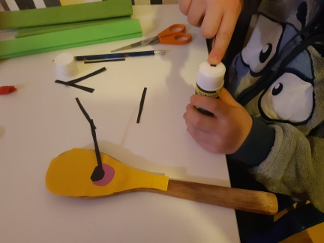

Jeżeli masz ochotę – przyklej ozdoby. Moje dzieci przykleiły muszkę z papieru i guziczka, oraz kokardę
z drucika. I praca skończona!

Kotek i królik to tylko propozycje moje i moich dzieciaków – jeżeli chcecie, wymyślcie własną kukiełkę! Może piękną księżniczkę albo groźnego smoka?? Czekam na zdjęcia Waszych prac – jeżeli zrobicie z rodzicami kukiełkę, wyślijcie mi jej zdjęcie na adres karkar.808@edu.erzeszow.pl . Życzę też wesołej zabawy w teatr!

Pozdrawiam serdecznie – pani Karolina

